**PHIẾU HỌC TẬP**

**Điền các khái niệm hình học hoặc hình vẽ tương ứng với các khái niệm đã có:**

**Bảng kết quả phiếu học tập số 1:**

|  |  |  |
| --- | --- | --- |
| (1) – … | (2) – … | (3) – … |
| (4) – … | (5) – … | (6) – … |
| (7) – … | (8) – … | (9) – … |
| (10) – … | (11) – … | (12) – … |
| (13) – … | (14) – … | (15) – … |
| (16) – … | (17) – … | (18) – … |
| (19) – … |  |  |

**Phiếu học tập số 2:**

|  |
| --- |
| **Bổ sung vào chỗ chấm để hoàn thiện các câu sau sao cho đúng:**  a) Khi ba điểm cùng thuộc một … ta nói chúng thẳng hàng.  b) Trong ba điểm thẳng hàng có một và chỉ một điểm … hai điểm còn lại.  c) Có một và chỉ một … đi qua hai điểm  và cho trước)  d) Nếu hai đường thẳng chỉ có … ta nói hai đường thẳng đó cắt nhau.  e. Nếu hai đường thẳng không có … ta nói hai đường thẳng đó song song.  g. … là hình gồm hai điểm ,  và tất cả các điểm nằm giữa hai điểm  và )  h. … của đoạn thẳng  là điểm nằm giữa hai đầu mút của đoạn thẳng và cách đều hai điểm đó.  i. … là hình gồm hai tia chung gốc)  k. Góc lớn hơn góc vuông nhưng nhỏ hơn góc bẹt là… |

**Phiếu học tập số 3:**

|  |
| --- |
| 1. Đọc tên điểm, đường thẳng, đoạn thẳng trong hình: |
| 2. Đọc tên hai đường thẳng song song, hai đường thẳng cắt nhau trong hình: |
| 3. Cho hình vẽ:  a) Đọc tên 3 điểm thẳng hàng và điểm nằm giữa hai điểm còn lại trong hình.  b) Đọc tên ba điểm không thẳng hàng trong hình. |
| 4. Cho hình vẽ:  a) Đọc tên các tia có trong hình  b) Đọc tên các góc có trong hình |

**Bài 2** : Cho là trung điểm của đoạn thẳng ,  là trung điểm của đoạn thẳng )

a) Hãy tìm độ dài của , , và  nếu 

- YC HS đọc kĩ, phân tích đề. (Đã cho, cần tìm)

- Vẽ hình minh họa)

- Áp dụng tính chất trung điểm của đoạn thẳng.

**Bài 3:**  Trên tia  lấy hai điểm  và  sao cho , 

a) Trong ba điểm , , điểm nào nằm giữa hai điểm còn lại?

b) Điểm  có là trung điểm của đoạn thẳng  hay không? Vì sao?

**Phiếu học tập**

|  |  |  |
| --- | --- | --- |
| **Số đo góc** | **Hình ảnh góc** | **Loại góc** |
| 1800 |  |  |
| Lớn hơn 900 và nhỏ hơn 1800 |  |  |
| 900 |  |  |
| Lớn hơn 00 và nhỏ hơn 900 |  |  |

**Câu 1**: Hãy nối mỗi hình ảnh ở cột bên trái với tên một hình hình học phù hợp

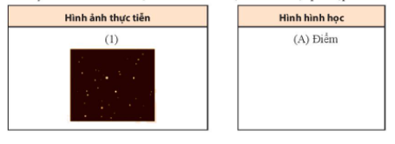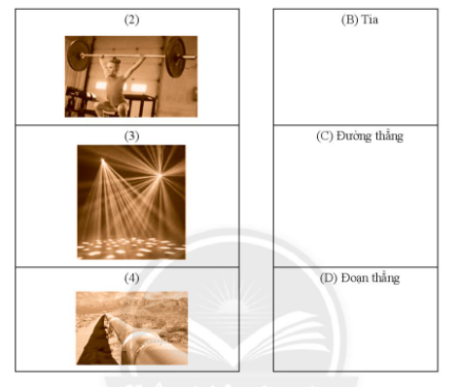

**Câu 2:** Xem hình dưới đây rồi cho biết trong các khẳng định sau, khẳng định nào đúng, khẳng định nào sai?

a) Điểm  thuộc đường *d*, hai điểm  và  không thuộc đường thẳng *d*.

b) Ba điểm *A, B, C* không thẳng hàng

c) Điểm  không thuộc đường thẳng *m*.

d. Ba điểm *D, E, F* không thẳng hằng.

**Câu 3:** Cho hình vẽ sau

a) Kể tên các tia có trong hình trên.

b) Kể tên các góc vuông, góc bẹt trong hình trên.

c) Nếu điểm *B* nằm trong góc thì góc là góc tù hay góc nhọn?

**Câu 4:** Cho đoạn thẳng  dài 4 cm. Gọi  là một điểm không nằm trên đường thẳng *BC* và *D* là một điểm nằm trên tia *AB* không trùng với *A* và *B)*

a) Hãy vẽ hình, và xác định điểm *I* của đoạn thẳng )

b) Vẽ đường thẳng *d* đi qua *D* và song song với ) Giả sử đường thẳng *d* cắt  tại *E*. Gọi là giao điểm của đường thẳng *AI* với *DE*. Hãy dùng compa để kiểm tra rằng  cũng là trung điểm của đoạn thẳng *DE*.

**Câu 5:** Cho hình vuông  với số đo các góc ghi tương ứng như trên hình sau.

a) Kể tên các điểm nằm trong góc 

b) Cho biết số đo của góc  bằng cách đo

c) Sắp xếp các góc, góc , góc  theo thứ tự số đo tăng dần.

**Câu 6:** Trong hình bên, góc  là góc nghiêng khi đặt thang. Biết rằng góc nghiêng khi đặt thang đảm bảo an toàn là khoảng 750. Hãy quan sát hình vẽ và cho biết việc đặt thang như vậy có đảm bảo an toàn không, vì sao?

**Câu 7:** Nhà Hương cách trường học . Hằng ngày, trên đường đến trường, Hương phải đi qua một siêu thị, sau đó đến một cửa hàng bánh kẹo nằm cách khoảng Hỏi quãng đường từ siêu thị đến cửa hàng bánh kẹo dài bao nhiêu mét? Biết rằng siêu thị ***nằm ở chính giữa*** nhà Hương và trường học)